УТВЕРЖДЕНО

Решением
Комиссии по проведению торгов АО «ДОМ.РФ»
(протокол заседания
от 11.04.2023 № Т/112-2023)

АКЦИОНЕРНОЕ ОБЩЕСТВО
«ДОМ.РФ»

ИЗВЕЩЕНИЕ
о проведении аукциона в электронной форме по продаже находящегося
в федеральной собственности объекта недвижимого имущества
(нежилого помещения) площадью 1 824,5 кв. метра (кадастровый номер 37:24:020113:2191), расположенного по адресу: Ивановская область,
г. Иваново, ул. Громобоя, д. 32

ИЗВЕЩЕНИЕ О ПРОВЕДЕНИИ АУКЦИОНА В ЭЛЕКТРОННОЙ ФОРМЕ

Акционерное общество «ДОМ.РФ» в соответствии с решением Правления АО «ДОМ.РФ» сообщает о проведении аукциона в электронной форме (далее – аукцион) по продаже находящегося в федеральной собственности объекта недвижимого имущества, подробное описание которого приведено в Разделах 2 и 4 настоящего извещения о проведении аукциона (далее – Извещение).

Участниками аукциона могут быть любые физические и юридические лица, своевременно подавшие заявку на участие в аукционе, представившие надлежащим образом оформленные документы в соответствии с Извещением, и перечислившие сумму задатка в размере, порядке и срок, указанные в Извещении, за исключением:
- государственных и муниципальных унитарных предприятий, государственных и муниципальных учреждений;
- юридических лиц, в уставном капитале которых доля Российской Федерации, субъектов Российской Федерации и муниципальных образований превышает 25 %, кроме случаев, предусмотренных статьей 25 Федерального закона от 21.12.2001
№ 178-ФЗ «О приватизации государственного и муниципального имущества»;
- юридических лиц, местом регистрации которых является государство или территория, включенные в утверждаемый Министерством финансов Российской Федерации перечень государств и территорий, предоставляющих льготный налоговый режим налогообложения и (или) не предусматривающих раскрытия и предоставления информации при проведении финансовых операций (офшорные зоны), и которые не осуществляют раскрытие и предоставление информации о своих выгодоприобретателях, бенефициарных владельцах и контролирующих лицах в порядке, установленном Правительством Российской Федерации.

Понятие «контролирующее лицо» используется в том же значении, что и в статье 5 Федерального закона от 29.04.2008
№ 57-ФЗ «О порядке осуществления иностранных инвестиций в хозяйственные общества, имеющие стратегическое значение для обеспечения обороны страны и безопасности государства». Понятия «выгодоприобретатель» и «бенефициарный владелец» используются в значениях, указанных в статье 3 Федерального закона от 07.08.2001 № 115-ФЗ «О противодействии легализации (отмыванию) доходов, полученных преступным путем, и финансированию терроризма».

№ п/п | Наименование пункта | Содержание пункта
Раздел 1. Сведения о продавце и операторе электронной площадки
1. | Продавец | Акционерное общество «ДОМ.РФ» (АО «ДОМ.РФ»).  ОГРН: 1027700262270
2. | Адрес места нахождения, почтовый адрес, адрес электронной почты, номер контактного телефона Продавца | Почтовый адрес: 125009, г. Москва, ул. Воздвиженка, д. 10.  Адрес места нахождения: 125009, г. Москва, ул. Воздвиженка, д. 10.  Адрес электронной почты: torgi@domrf.ru  Телефон: +7(495)775-47-40, факс: +7(495) 775-47-41  Адрес страницы в сети Интернет: http://дом.рф/  Контактное лицо: Колесникова Алена Игоревна, 8-800-770-00-01.
3. | Оператор электронной площадки | Акционерное общество «Сбербанк - Автоматизированная система торгов»  (АО «Сбербанк - АСТ»).  ОГРН: 1027707000441.  Адрес: 119435, г. Москва, Большой Саввинский переулок, д. 12, стр. 9, эт. 1, пом I, комн. 2.  Почтовый адрес: 119435, г. Москва, Большой Саввинский переулок, дом 12, стр. 9.  Служба поддержки оператора электронной площадки АО «Сбербанк-АСТ»:  +7 (495) 787-29-97, +7 (495) 787-29-99, +7 (495) 539-59-21, доб. «29»  Порядок регистрации на электронной площадке и правила проведения продажи опубликованы на сайте оператора электронной площадки в сети «Интернет»: http://utp.sberbank-ast.ru.

Раздел 2. Информационная карта аукциона
4. | Основания для проведения аукциона | 4.1. Федеральный закон от 24.07.2008 № 161-ФЗ «О содействии развитию жилищного строительства» (далее – Федеральный закон № 161-ФЗ).  4.2. Решение Правительственной комиссии по развитию жилищного строительства и оценке эффективности использования земельных участков, находящихся в собственности Российской Федерации (протокол от 27.10.2022 № 4).  4.3. Решение Правления АО «ДОМ.РФ» (протокол от 07.04.2023 № 6/13).
5. | Предмет аукциона (лот) | Продажа находящегося в федеральной собственности объекта недвижимого имущества (нежилого помещения) площадью 1 824,5 кв. метра (кадастровый номер 37:24:020113:2191), расположенного по адресу: Ивановская область, г. Иваново, ул. Громобоя, д. 32 (далее – Объект недвижимого имущества, Имущество).  Подробные сведения об Имуществе приведены в разделе 4 настоящего Извещения.  В соответствии с пунктом 8.16 документации об аукционе (Приложение № 1 к Извещению) победителем аукциона признается участник аукциона, который предложил наиболее высокую цену Имущества.
6. | Срок и место подачи заявок | С 09:00 12.04.2023 до 15:00 15.05.2023  Подача заявок осуществляется круглосуточно.  Место подачи (приема) заявок: http://utp.sberbank-ast.ru
7. | Форма подачи заявок | Для участия в аукционе лицо, имеющее намерение принять участие в аукционе  (далее – Претендент), подает заявку на участие в аукционе в электронной форме в соответствии с правилами, регламентами и инструкциями Оператора электронной площадки, а также скан-копии (электронные образы) документов, перечисленных в пункте 8 Извещения.  В случае, если на стороне Претендента планируют участие несколько лиц, заявка должна быть подана от всех лиц уполномоченным представителем, зарегистрированным для участия в аукционе на электронной площадке (таким лицом может быть как представитель Претендентов, так и один из Претендентов).
8. | Перечень документов, представляемых Претендентом для участия в аукционе (в виде скан-копий, подписанных электронной подписью Претендента) | 8.1 Заявка на участие в аукционе по утвержденной форме (Приложение № 2.1/2.2 к Извещению).  8.2. Документы, подтверждающие полномочия и статус Претендента:  8.2.1 Претендент, являющийся иностранным юридическим лицом:  (а) Надлежащим образом заверенный перевод на русский язык документов о государственной регистрации юридического лица в соответствии с законодательством государства, в котором зарегистрировано такое юридическое лицо.  (б) Документ, подтверждающий полномочия лица на осуществление действий от имени Претендента, в соответствии с законодательством государства, в котором зарегистрировано такое юридическое лицо.  8.2.2. Претендент, являющийся физическим лицом:  (а) Копии всех листов документа, удостоверяющего личность или надлежащим образом заверенный перевод на русский язык всех листов документа, удостоверяющего личность иностранного гражданина;  (б) Доверенность на осуществление действий от имени Претендента, оформленная в установленном порядке, или нотариально заверенная копия такой доверенности либо надлежащим образом удостоверенный перевод на русский язык доверенности, выданной иностранным гражданином на территории иностранного государства – в случае если от имени Претендента действует представитель.  8.2.3. Претендент, являющийся российским юридическим лицом:  (а) Выписка из Единого государственного реестра юридических лиц.  (б) Нотариально заверенные копии учредительных документов или копии, заверенные уполномоченным органом юридического лица.  (в) Документ, содержащий сведения о доле Российской Федерации, субъекта Российской Федерации или муниципального образования в уставном капитале юридического лица (реестр владельцев акций либо выписка из него или заверенное печатью юридического лица (при наличии печати) и подписанное его руководителем письмо) – для акционерных обществ.  (г) Документ, подтверждающий полномочия руководителя юридического лица на осуществление действий от имени юридического лица (копия решения о назначении этого лица или о его избрании), и в соответствии с которым руководитель юридического лица обладает правом действовать от имени юридического лица без доверенности.  (д) В случае, если от имени Претендента действует представитель по доверенности, -доверенность на осуществление действий от имени Претендента, оформленная в установленном порядке, или нотариально заверенная копия такой доверенности. В случае, если доверенность на осуществление действий от имени претендента подписана лицом, уполномоченным руководителем юридического лица, заявка должна содержать также документ, подтверждающий полномочия этого лица.  (е) В случае если Претендентом является управляющая компания паевого инвестиционного фонда, дополнительно к документам, указанным в подпунктах (а)-(г) – заверенные уполномоченным лицом Претендента копии:  - выписки из реестра паевых инвестиционных фондов, выданная в установленном Федеральным законом от 29.11.2001 № 156-ФЗ «Об инвестиционных фондах» порядке;  - лицензии управляющей компании, в доверительном управлении которой находится паевой инвестиционный фонд;  - правил доверительного управления паевым инвестиционным фондом (договор доверительного управления паевым инвестиционным фондом) со всеми внесенными в них изменениями, зарегистрированными или согласованными в порядке, установленном Федеральным законом от 29.11.2001 № 156-ФЗ «Об инвестиционных фондах»;  - согласия специализированного депозитария, если такое согласие требуется в соответствии с законодательством Российской Федерации и правилами доверительного управления.  8.2.4. Претенденты, намеревающиеся совместно участвовать в аукционе:  (а) Заявка от лиц, планирующих совместное участие в аукционе;  (б) Документы, подтверждающие полномочия лица, зарегистрированного на электронной площадке, в том числе на подачу заявки на участие в аукционе, на оплату задатка, на подачу предложений о цене, на подписание договора от имени Претендентов;  (в) Документ, свидетельствующий о договоренности лиц относительно распределения обязанности по оплате цены договора, подлежащего заключению по результатам аукциона, и о распределении долей в праве на Имущество.  8.2.5. В случае если от имени Претендента действует представитель по доверенности, такая доверенность должна содержать полномочия представителя на заключение договора по итогам торгов от имени Претендента.  В случае если полномочия представителя Претендента основаны на агентском договоре, такой договор должен содержать полномочия агента на подачу заявки на участие в аукционе, на оплату задатка, на подачу предложений о цене, на подписание договора от имени и за счет Претендента. В случае если заявка на участие в аукционе подана агентом, действующим от своего имени, договор по итогам аукциона подлежит заключению с агентом, у которого возникают права и обязанности по такому договору.  8.2.6. Претендент вправе представить дополнительные документы:  (а) Решение об одобрении органом юридического лица сделки по внесению задатка и (или) заключения договора по итогам аукциона как крупной сделки (для юридических лиц).  (б) Решение об одобрении органом юридического лица сделки по внесению задатка и заключения договора по итогам аукциона как сделки с заинтересованностью / сделки, влекущей конфликт интересов, требующей соблюдения специальных требований законодательства Российской Федерации к порядку совершения такой сделки (для юридических лиц).  (в) Нотариально удостоверенное согласие супруга/супруги на заключение договора по итогам аукциона (для физических лиц).  (г) Заверенную копию брачного договора (для физических лиц).  (д) Документы, подтверждающие государственную регистрацию индивидуального предпринимателя.  (е) Иные документы.
9. | Порядок подачи и отзыва заявок | Согласно разделу 1 Документации об аукционе.
10. | Порядок рассмотрения заявок | Согласно разделу 7 Документации об аукционе.
11. | Дата определения участников аукциона | 17.05.2023
12. | Дата и время проведения аукциона | 19.05.2023 с 10:00 (по московскому времени) до последнего предложения участников аукциона.
13. | Порядок проведения аукциона | Согласно разделу 8 Документации об аукционе.
14. | Порядок ознакомления с документами, получения разъяснений положений Извещения, осмотра Имущества | Согласно разделам 2, 3, 5 Документации об аукционе.
15. | Начальная цена Имущества | 6 557 500 (шесть миллионов пятьсот пятьдесят семь тысяч пятьсот) рублей, без НДС.  При формировании цены договора применяются следующие правила исчисления и уплаты налога на добавленную стоимость:  В соответствии с пунктом 3 статьи 161 Налогового кодекса Российской Федерации налоговая база в отношении объекта недвижимого имущества определяется как сумма дохода от реализации (передачи) этого имущества с учетом налога. Покупатель, являющийся юридическим лицом или индивидуальным предпринимателем, обязан исчислить и уплатить соответствующую сумму НДС в бюджет со стоимости объекта недвижимого имущества, определенной по результатам торгов. В случае, если покупателем является физическое лицо, не являющееся индивидуальным предпринимателем, продавец должен исчислить и уплатить в бюджет НДС со стоимости объекта недвижимого имущества, определенной по результатам торгов. В этом случае к цене объекта недвижимого имущества, которая будет определена по результатам торгов, будет прибавлен НДС, который продавец обязан оплатить в бюджет за счет поступивших средств от покупателя.
16. | Величина повышения начальной цены Имущества («шаг аукциона») | 66 000 (шестьдесят шесть тысяч) рублей.
17. | Форма подачи предложений о цене | Открытая.
Раздел 3. Размер, порядок внесения и возврата задатка
18. | Размер задатка для участия в аукционе | 655 750 (шестьсот пятьдесят пять тысяч семьсот пятьдесят) рублей.
19. | Форма оплаты задатка | Оплата задатка осуществляется путем блокирования денежных средств в сумме задатка на лицевом счете Претендента на электронной площадке в соответствии с регламентом оператора электронной площадки.
20. | Порядок внесения, удержания и возврата задатка | Согласно разделу 6 Документации об аукционе.

Раздел 4. Сведения об Имуществе
21. | Характеристики Имущества | Адрес: Ивановская область, г. Иваново, ул. Громобоя, д. 32.  Кадастровый номер: 37:24:020113:2191.  Вид объекта недвижимости: помещение.  Назначение: нежилое помещение.  Наименование: общежитие.  Площадь: 1 824,5 кв. метра.  Номер, тип этажа, на котором расположено помещение, машино-место: Этаж № 1, Этаж № 2, Этаж № 3, Этаж № 4.  Кадастровые номера иных объектов недвижимости, в пределах которых расположен объект недвижимости: 37:24:020113:221.  Сведения о государственной регистрации права собственности Российской Федерации на объект недвижимого имущества: запись в Едином государственном реестре недвижимости (далее — ЕГРН) от 06.07.2011 № 37-37-01/133/2011-664.  Существующие ограничения (обременения) права на объект недвижимого имущества: агентские полномочия АО «ДОМ.РФ», запись в ЕГРН от 23.01.2023 № 37:24:020113:2191-37/073/2023-2.  Сведения о характеристиках объекта недвижимого имущества, зарегистрированных правах и обременениях содержатся в выписке из ЕГРН от 09.03.2023 № КУВИ-001/2023-56107721, выданной филиалом публично-правовой компании «Роскадастр» по Ивановской области.  Согласно письму ФГБОУ ВО «Ивановский государственный политехнический университет» от 16.08.2022 № 01-12-667 зарегистрированные лица в объекте недвижимого имущества отсутствуют.  АО «ДОМ.РФ» не обладает информацией относительно работ по реконструкции, переустройству и/или перепланировке, выполненных в объекте недвижимого имущества (нежилом помещении) до даты его передачи АО «ДОМ.РФ» в целях осуществления функций агента Российской Федерации. За период осуществления АО «ДОМ.РФ» функций агента Российской Федерации в отношении объекта недвижимого имущества (нежилого помещения) работы по реконструкции, переустройству и/или перепланировке не проводились.  Объект недвижимого имущества (нежилое помещение) находится на 1, 2, 3, 4 этажах в нежилом пятиэтажном здании общей площадью 3 038,2 кв. метра с кадастровым номером 37:24:020113:221 по адресу: Ивановская область, г. Иваново, ул. Громобоя, д. 32, расположенном в границах территории достопримечательного места местного (муниципального) значения «Ул. Калинина и ул. Громобоя. Фрагмент застройки 1930-х-1950-х гг.» (приказ Комитета Ивановской области по государственной охране объектов культурного наследия от 11.10.2019 № 29-о).  В соответствии со статьей 5.1 Федерального закона от 25.06.2002 № 73-ФЗ «Об объектах культурного наследия (памятниках истории и культуры) народов Российской Федерации» на территории достопримечательного места разрешаются осуществление ограниченного строительства, капитального ремонта и реконструкции объектов капитального строительства при условии сохранения особенностей (предмета охраны) достопримечательного места, являющихся основаниями для включения его в единый государственный реестр объектов культурного наследия (памятников истории и культуры) народов Российской Федерации и подлежащих обязательному сохранению.  Предмет охраны достопримечательного места местного (муниципального) значения «Ул. Калинина и ул. Громобоя. Фрагмент застройки 1930-х-1950-х гг.» утвержден решением Комитета Ивановской области по государственной охране объектов культурного наследия от 17.10.2019 № 175-о.  Согласно отчету о выполнении ООО «МНВ-Инжиниринг» 26.01.2023 работ по обследованию инженерной инфраструктуры объектов капитального строительства (имущественного комплекса), расположенных по адресу: Ивановская область, г. Иваново, ул. Громобоя, д. 32:  - объект недвижимого имущества обеспечен сетями инженерно-технического обеспечения (электроснабжение – не функционирует, теплоснабжение - не функционирует, водоснабжение и водоотведение - не функционирует);  - объект недвижимого имущества оснащен приборами учета электроснабжения;  - техническое состояние инженерных систем удовлетворительное;  - возможный объем подачи инженерных ресурсов (максимальная мощность, потребление): электроснабжение – 50 кВт, теплоснабжение – 0,14836 Гкал/ч, водоснабжение и водоотведение – 16 630 м³/ год;  - возможны скрытые повреждения и возникновение аварийных ситуаций при дальнейшей эксплуатации объектов инженерно-технического обеспечения;  - в случае необходимости увеличения мощности требуется выполнение новых подключений к внешним инженерным сетям через процедуру технологического присоединения, предусмотренную законодательством Российской Федерации;  - объект недвижимого имущества обеспечен автоматической пожарной сигнализацией и системой оповещения и управления эвакуацией людей при пожаре в удовлетворительном техническом состоянии;  - в объекте недвижимого имущества отсутствуют транзитные общедомовые инженерные сети.
22. | Результаты осмотра Имущества | - объект недвижимого имущества (нежилое помещение) расположен на 1, 2, 3, 4 этажах в нежилом пятиэтажном здании общей площадью 3 038,2 кв. метра с кадастровым номером 37:24:020113:221;  - здание, в котором расположено нежилое помещение, расположено на первой линии в районе «центр административных районов» г. Иваново;  - непосредственное окружение: с севера - торговые объекты, прокуратура, суд, дошкольные образовательные организации, образовательные учреждения и жилые дома, с юга - торговые объекты, объекты культурно-досуговой деятельности, образовательные учреждения, госпиталь, объекты жилого назначения, с запада - торговые объекты, объекты культурно-досуговой деятельности, р. Уводь, парки культуры и отдыха, объекты жилого назначения, с востока - торговые объекты, объекты культурно-досуговой деятельности, объекты жилого назначения;  - местоположение с точки зрения транспортной и пешей доступности хорошее: остановка общественного транспорта «Площадь Ленина» расположена в 233 метрах от здания, в котором расположено нежилое помещение. Подъезд к зданию осуществляется по асфальтированной дороге со стороны ул. Громобоя. Основная транспортная магистраль ул. Громобоя расположена в 20 метрах, характеризуется среднем уровнем транспортной и пешеходной интенсивности;  - характеристика конструктивных элементов здания, в котором расположено нежилое помещение: материал фундамента − бутовый, ленточный; материал наружных стен − стены и их наружная отделка – кирпичные, перегородки - деревянные; материал перекрытий – чердачное – 7% - ж/б и 93% - деревянные, подвальные – кирпичные сводные по металлическим балкам; крыша − железная; полы – дощатые, в некоторых помещениях присутствует плитка и линолеум, проемы оконные – двойные створные, лестница – железобетонная, внутренняя отделка - плитка, окраска, оклейка обоями, имеется 9 отдельных входов с улицы;  - нежилое помещение находится в условно-удовлетворительном техническом состоянии. На стенах и потолке присутствуют следы сырости и плесени. Существенный износ короткоживущих элементов здания и внутренней отделки помещений (оборванные обои, облупившаяся и осыпавшаяся краска, истертое напольное покрытие), часть помещений имеет следы частичного разрешения и подтопления перекрытий;  - в нежилых помещениях присутствуют остатки мебели, бытовой мусор.
Раздел 5. Дополнительная информация
23. | Условия оплаты цены договора | Оплата цены договора может быть осуществлена с использованием кредитных средств в сроки, предусмотренные договором.
24. | Сведения о компенсации | В случае, если на основании части 4.3 статьи 12 Федерального закона № 161-ФЗ решением Правительственной комиссии предусмотрена необходимость перечисления части цены Имущества, определенной по результатам торгов, лицу, установленному таким решением (далее – Получатель денежных средств)/ в бюджет Российской Федерации, покупатель осуществляет перечисление денежных средств, составляющих цену Имущества, определенную по результатам торгов, в пользу АО «ДОМ.РФ» и в пользу Получателя денежных средств/ в бюджет Российской Федерации. Размеры частей денежных средств в составе цены договора купли-продажи, заключаемого по результатам торгов, подлежащих перечислению АО «ДОМ.РФ» и Получателю денежных средств/ в бюджет Российской Федерации, а также реквизиты для перечисления денежных средств Получателю денежных средств/ в бюджет Российской Федерации устанавливаются на основании решения Правительственной комиссии в договоре купли-продажи при его заключении.
25. | Антикоррупционная оговорка | В соответствии с Федеральным законом № 161-ФЗ АО «ДОМ.РФ» выступает агентом Российской Федерации и от своего имени совершает юридические и иные действия, в том числе сделки, с находящимися в федеральной собственности земельными участками и иными объектами недвижимого имущества. При заключении и исполнении настоящей сделки стороны, их аффилированные лица, работники или посредники не осуществляют действия, квалифицируемые применимым для целей настоящей сделки законодательством Российской Федерации как дача/получение взятки, коммерческий подкуп, а также иные действия, нарушающие требования применимого законодательства Российской Федерации, в том числе к порядку проведения торгов.  Информацию о предложениях об оказании услуг или совершении действий, направленных на ограничение конкуренции при проведении АО «ДОМ.РФ» торгов в соответствии с Федеральным законом № 161-ФЗ, необходимо сообщить на «горячую линию» по противодействию коррупции по телефону 8 (800) 775-71-11 или адресу электронной почты ANTIKORD@DOMRF.RU.
26. | Перечень приложений к Извещению | ПРИЛОЖЕНИЕ № 1 – Документация о проведении аукциона в электронной форме  ПРИЛОЖЕНИЕ № 2.1 – Форма заявки на участие в аукционе (Вариант 1 для юридических лиц)  ПРИЛОЖЕНИЕ № 2.2 – Форма заявки на участие в аукционе (Вариант 2 для физических лиц/индивидуальных предпринимателей)  ПРИЛОЖЕНИЕ № 3 – Форма договора, подлежащего заключению по результатам аукциона  ПРИЛОЖЕНИЕ № 4 – Материалы фотофиксации по результатам осмотра

ПРИЛОЖЕНИЕ № 1
к Извещению

ДОКУМЕНТАЦИЯ О ПРОВЕДЕНИИ АУКЦИОНА В ЭЛЕКТРОННОЙ ФОРМЕ
- Условия участия в аукционе и порядок подачи заявок на участие в аукционе
  - К участию в аукционе допускаются юридические и физические лица, резиденты и нерезиденты Российской Федерации, своевременно подавшие заявку на участие в аукционе, представившие надлежащим образом оформленные документы в соответствии с Извещением и внесшие сумму задатка в размере, порядке и срок, указанные в Извещении (далее – Претенденты, по отдельности – Претендент).
  - Иностранные физические и юридические лица имеют право принять участие
в аукционе в случаях, не запрещенных нормативно-правовыми актами Российской Федерации.
  - Обязанность доказать свое право на участие в аукционе возлагается
на Претендента.
  - В случае, если впоследствии будет установлено, что покупатель государственного имущества не имел законного права на его приобретение, соответствующая сделка является ничтожной.
  - Для обеспечения доступа к участию в аукционе Претендентам необходимо пройти процедуру регистрации в соответствии с Регламентом электронной площадки.
  - Для участия в аукционе Претендент вносит задаток в соответствии с Извещением.
  - Документооборот между Претендентами, участниками, оператором электронной площадки и Продавцом осуществляется через электронную площадку в форме электронных документов либо скан-копий (электронных образов) документов (документов на бумажном носителе, преобразованных в электронно-цифровую форму путем сканирования с сохранением их реквизитов), подписанных электронной подписью Продавца, Претендента или участника либо лица, имеющего право действовать от имени соответственно Продавца, Претендента или участника. Данное правило не применяется для договора купли-продажи имущества, который заключается сторонами в простой письменной форме.
  - Заявка подается путем заполнения ее электронной формы, размещенной в открытой для доступа неограниченного круга лиц части электронной площадки (далее – открытая часть электронной площадки), с приложением электронных образов документов, предусмотренных пунктом 8 Извещения. Заявка Претендентов, планирующих совместное участие в аукционе, должна быть подана одним лицом, зарегистрированным для участия в аукционе на электронной площадке, с приложением документов, указанных в пункте 8 Извещения.
  - Заявка и прилагаемые к ней документы должны быть составлены на русском языке.
  - Документы для участия в торгах в электронной форме представляются Претендентом или его представителем посредством функционала электронной площадки в виде электронных документов либо скан-копий (электронных образов) документов (документов на бумажном носителе, преобразованных в электронно-цифровую форму путем сканирования с сохранением их реквизитов), подписанных электронной подписью, в порядке, установленном регламентом работы оператора электронной площадки.
  - Заявка на участие в торгах в электронной форме подается Претендентом единовременно со всеми приложениями к ней в формате скан-копий (электронных образов). Подаваемый пакет документов должен быть подписан электронной подписью участника торгов в электронной форме.
  - Электронный документ, подписанный электронной подписью (далее – ЭП), имеет такую же юридическую силу, как и подписанный собственноручно документ на бумажном носителе, и влечет предусмотренные для данного документа правовые последствия.
  - Заявка и прилагаемые к ней документы в части их оформления и содержания должны соответствовать требованиям, указанным в Извещении, и требованиям законодательства Российской Федерации.
  - Сведения, содержащиеся в заявке и прилагаемых документах, не должны допускать двусмысленного толкования.
  - Документы, имеющие подчистки и исправления, не принимаются, за исключением случаев, когда исправления парафированы уполномоченными лицами. Все экземпляры документов должны иметь четкую печать текстов.
  - Один Претендент имеет право подать только одну заявку.
  - При приеме заявок от Претендентов оператор электронной площадки обеспечивает:
    - Регистрацию заявок и прилагаемых к ним документов в журнале приема заявок. Каждой заявке присваивается номер с указанием даты и времени приема.
    - Конфиденциальность данных о Претендентах и участниках, за исключением случая направления электронных документов Продавцу в порядке, установленном действующим законодательством.
  - В соответствии с регламентом оператора электронной площадки до признания Претендента участником аукциона Претендент вправе отозвать заявку посредством штатного интерфейса электронной площадки.
- Порядок ознакомления с документами
  - Настоящее Извещение, копии правоустанавливающих документов на Имущество размещены на официальном сайте АО «ДОМ.РФ», на официальном сайте Российской Федерации для размещения информации о проведении торгов в сети Интернет torgi.gov.ru (далее – сайт torgi.gov.ru) и на сайте электронной площадки.
  - С даты опубликования Извещения и до даты окончания срока приема заявок
лицо, желающее участвовать в аукционе, вправе ознакомиться с Извещением и копиями правоустанавливающих документов, размещенными на информационных ресурсах, указанных в пункте 2.1 настоящей Документации, и на сайте электронной площадки.
- Разъяснение положений Извещения
  - Любое лицо вправе не позднее чем за 3 (три) рабочих дня до окончания срока подачи заявок направить запрос на разъяснение положений Извещения посредством функционала электронной площадки или на адрес электронной почты АО «ДОМ.РФ», указанный в Извещении.
  - Запрос на разъяснение, направленный посредством функционала электронной площадки, в режиме реального времени направляется оператором электронной площадки в личный кабинет АО «ДОМ.РФ».
  - В течение 2 (двух) рабочих дней со дня поступления в АО «ДОМ.РФ» запроса любым
из способов, указанных в пункте 3.1 Документации об аукционе, АО «ДОМ.РФ» предоставляет оператору электронной площадки для размещения в открытом доступе разъяснение с указанием предмета запроса, но без указания лица, от которого поступил запрос, а также размещает указанное разъяснение на сайте АО «ДОМ.РФ» и на сайте torgi.gov.ru.
  - Разъяснение положений Извещения иных документов, имеющих отношение к аукциону,
не должно изменять их сути.
- Отказ в проведении аукциона, внесение изменений в Извещение
  - В случае, если до даты проведения аукциона, включая эту дату, будут выявлены обстоятельства, в соответствии с которыми Объект недвижимого имущества, находящийся в федеральной собственности в соответствии с действующим законодательством Российской Федерации, не может быть предметом аукциона, АО «ДОМ.РФ» вправе принять решение об отказе в проведении аукциона.
  - Извещение об отказе в проведении аукциона размещается на официальном сайте
АО «ДОМ.РФ», сайте электронной площадки, а также на сайте torgi.gov.ru не позднее 1 (одного) рабочего дня, следующего за днем принятия решения об отказе в проведении аукциона.
  - АО «ДОМ.РФ» вправе принять решение о внесении изменений в Извещение не позднее чем за 3 (три) дня до даты окончания срока приема заявок. При этом срок приема заявок на участие в аукционе продлевается таким образом, чтобы срок с даты размещения на сайте АО «ДОМ.РФ» внесенных изменений до даты окончания подачи заявок составлял не менее 25 (двадцати пяти) дней, а до даты проведения аукциона – не менее 30 (тридцати) дней.
  - Извещение о внесении изменений в Извещение и измененные документы размещаются на сайте АО «ДОМ.РФ», сайте электронной площадки, а также на сайте torgi.gov.ru не позднее 1 (одного) рабочего дня, следующего за днем принятия соответствующего решения.
  - Извещения об отказе в проведении аукциона, о внесении изменений в Извещение размещаются на официальном сайте АО «ДОМ.РФ», на сайте оператора электронной площадки, а также на сайте torgi.gov.ru.
  - Уведомления об отказе в проведении аукциона, о внесении изменений в Извещение направляются участникам аукциона посредством функционала электронной площадки.
  - Лица, желающие участвовать в аукционе, до даты подачи заявки на участие в аукционе отслеживают возможные изменения, внесенные в Извещение, иные документы, размещенные на сайте АО «ДОМ.РФ», сайте оператора электронной площадки, а также на сайте torgi.gov.ru, самостоятельно.
  - АО «ДОМ.РФ» не несет ответственности в случае, если лицо, желающее участвовать в аукционе, не ознакомилось с изменениями, внесенными в Извещение, размещенными на сайте АО «ДОМ.РФ», сайте оператора электронной площадки, а также на сайте torgi.gov.ru.
- Порядок осмотра Имущества
  - С даты опубликования Извещения и не позднее 3 (трех) рабочих дней до окончания срока подачи заявок любое лицо вправе направить запрос об осмотре Имущества посредством функционала электронной площадки или на адрес электронной почты АО «ДОМ.РФ», указанный в Извещении.
  - Такое лицо вправе осмотреть Имущество самостоятельно или при содействии представителя АО «ДОМ.РФ» (в случае, если доступ к Имуществу ограничен).
  - Запрос об осмотре, направленный посредством функционала электронной площадки, в режиме реального времени направляется оператором электронной площадки в личный кабинет АО «ДОМ.РФ».
  - Не позднее 1 (одного) рабочего дня с даты получения запроса о дате и времени осмотра АО «ДОМ.РФ» через сервис «Личный кабинет» предоставляет оператору электронной площадки ответ о дате и времени осмотра для направления его в личный кабинет лица, направившего запрос, или с электронной почты, указанной в Извещении, уведомляет направившее запрос лицо о дате и времени осмотра по адресу, указанному таким лицом в запросе.
- Порядок внесения и возврата задатка
  - Для участия в аукционе Претендент вносит задаток в соответствии с Извещением. Оплата задатка осуществляется путем блокирования денежных средств в сумме задатка на лицевом счете Претендента на электронной площадке в соответствии с регламентом оператора электронной площадки.
  - Размер задатка указан в Извещении.
  - Задаток считается внесенным с момента блокирования денежных средств в сумме задатка на лицевом счете Претендента на электронной площадке.
  - Денежные средства в сумме задатка должны быть зачислены на лицевой счет Претендента на электронной площадке не позднее 00 часов 00 минут (время московское) дня определения участников торгов, указанного в Извещении.
  - Оператор электронной площадки прекращает блокирование денежной суммы в размере задатка на лицевом счете Претендента в течение одного дня, следующего за днем наступления одного из событий:
    - Отмена аукциона.
    - Отзыв заявки Претендентом до окончания срока подачи заявок.
    - Отказ Претенденту в допуске к участию в аукционе.
    - Отсутствие предложений Претендента о цене предмета аукциона.
    - Публикация протокола об итогах проведения аукциона (в случае, если Претендент не признан победителем аукциона).
  - АО «ДОМ.РФ» посредством функционала электронной площадки формирует поручение оператору электронной площадки о перечислении задатка победителя или лица, признанного единственным участником аукциона, на указанные в поручении банковские реквизиты.
- Рассмотрение заявок
  - В день определения участников аукциона, указанный в Извещении, оператор электронной площадки через личный кабинет АО «ДОМ.РФ» обеспечивает доступ АО «ДОМ.РФ» к поданным Претендентами заявкам и документам, а также к журналу приема заявок.
  - Решение о признании Претендентов участниками аукциона (далее – участник, участники) или об отказе в допуске к участию в аукционе принимается Комиссией по проведению торгов АО «ДОМ.РФ» (далее – Комиссия).
  - Комиссия в день рассмотрения заявок и документов Претендентов и установления факта поступления задатка подписывает протокол о признании Претендентов участниками, в котором приводятся перечень принятых заявок (с указанием имен (наименований) Претендентов), перечень отозванных заявок, имена (наименования) Претендентов, признанных участниками, а также имена (наименования) Претендентов, которым было отказано в допуске к участию в аукционе, с указанием оснований такого отказа.
  - В случае, если на стороне Претендента принимают участие несколько лиц, решение о признании участниками аукциона принимается Продавцом в отношении каждого из таких лиц. В случае наличия оснований для не допуска к участию в аукционе одного из лиц, принимающих совместное участие в аукционе, решение об отказе в допуске к участию в аукционе в отношении такого лица будет являться основанием для отказа в допуске к участию в аукционе в отношении всех лиц, принимающих совместное участие в аукционе.
  - Не позднее следующего рабочего дня после дня подписания протокола о признании Претендентов участниками всем Претендентам, подавшим заявки, оператором электронной площадки направляется уведомление о признании их участниками аукциона или об отказе в признании участниками аукциона с указанием оснований отказа.
  - Информация о Претендентах, не допущенных к участию в аукционе, размещается в открытой части электронной площадки и на сайте АО «ДОМ.РФ, а также на сайте torgi.gov.ru в срок не позднее рабочего дня, следующего за днем принятия указанного решения.
  - Претендент приобретает статус участника аукциона с момента подписания протокола о признании Претендентов участниками аукциона.
  - Претендент не допускается к участию в аукционе по следующим основаниям:
    - Представленные документы не подтверждают право Претендента быть покупателем Имущества в соответствии с законодательством Российской Федерации.
    - Представлены не все документы в соответствии с перечнем, указанным в Извещении, или оформление указанных документов не соответствует законодательству Российской Федерации.
    - Заявка подана лицом, не уполномоченным Претендентом на осуществление таких действий.
    - Не подтверждено поступление задатка в установленные дату, время и на счет, указанный в Извещении.
- Порядок проведения аукциона
  - Процедура аукциона проводится в день и время, указанные в Извещении.
  - «Шаг аукциона» устанавливается АО «ДОМ.РФ» в фиксированной сумме, указанной в Извещении, и не изменяется в течение всего аукциона.
  - Во время проведения процедуры аукциона оператор электронной площадки обеспечивает доступ участников к закрытой части электронной площадки и возможность представления ими предложений о цене Имущества.
  - Аукцион проводится в следующем порядке:
    - Аукцион проводится путем последовательного повышения участниками начальной цены продажи Имущества на величину, равную либо кратную величине «шага аукциона».
    - Аукцион проводится в рабочие дни и по московскому времени.
    - Срок для подачи предложений о цене обновляется автоматически после улучшения текущего предложения о цене. Время срока подачи предложений отсчитывается с момента подачи последнего (лучшего) предложения (или с начала подачи предложений о цене), отображается в закрытой части электронной площадки как расчетное время окончания торгов, а также как время, оставшееся до окончания торгов в минутах.
    - Ход проведения процедуры подачи предложений о цене по лоту фиксируется оператором электронной площадки в электронном журнале. Журнал с лучшими предложениями о цене участников направляется в личный кабинет Продавца в течение одного часа со времени завершения торговой сессии.
    - В течение 1 (одного) часа со времени начала подачи предложений о цене участники аукциона имеют возможность сделать предложение о цене, равное начальной цене предмета аукциона.
    - В случае, если в течение указанного времени не поступило ни одного предложения о цене, аукцион с помощью программно-аппаратных средств электронной площадки завершается.
    - В случае, если в течение указанного времени поступило предложение о начальной цене, то время для представления следующих предложений цене продлевается на 10 (десять) минут со времени представления каждого следующего предложения.
  - При этом программными средствами электронной площадки обеспечиваются:
    - Исключение возможности подачи участником предложения о цене Имущества, не соответствующего увеличению текущей цены на величину «шага аукциона».
    - Уведомление участника в случае, если предложение этого участника о цене Имущества не может быть принято в связи с подачей аналогичного предложения ранее другим участником.
  - В случае технических неполадок или DDoS-атак оператор электронной площадки принимает меры по восстановлению работы сайта и фиксирует аппаратно-программными средствами период отсутствия доступа к сайту по времени сервера.
  - После устранения неполадок и возобновления работы сайта оператор осуществляет перенос аукциона, назначенного и проводившегося в этот период времени на электронной площадке, причем проведение аукциона переносится на второй рабочий день начиная со дня, в который были зафиксированы указанные неполадки или DDoS-атаки.
  - В случае переноса проведения аукциона оператор электронной площадки должным образом уведомляет Продавца, участников аукциона путем размещения в открытой части электронной площадки соответствующей новости, а также рассылки уведомлений в личные кабинеты сторон аукциона в электронной форме и по адресам электронной почты, указанным в аккредитационных или регистрационных сведениях.
  - При возобновлении проведения аукциона оператор уведомляет всех участников аукциона и Продавца о назначении новой даты и времени проведения (продолжения) аукциона путем направления уведомлений в личные кабинеты пользователей и на зарегистрированные адреса электронной почты, а также размещает новость о возобновлении аукциона в открытой части электронной площадки.
  - При возобновлении проведения аукциона в электронной форме все ранее поданные предложения о цене Имущества (при их наличии) сохраняются, аукцион возобновляется (продолжается) с последнего текущего предложения о цене предмета аукциона.
  - Если в течение 10 (десяти) минут после представления последнего предложения о цене следующее предложение не поступило, аукцион с помощью программно-аппаратных средств электронной площадки завершается.
  - Ход проведения процедуры аукциона фиксируется оператором электронной площадки в электронном журнале, который направляется Продавцу в течение одного часа со времени завершения приема предложений о цене Имущества для подведения итогов аукциона путем оформления протокола об итогах аукциона.
  - Комиссия в течение 1 (одного) рабочего дня составляет протокол об итогах аукциона, после чего аукцион считается завершенным.
  - Протокол об итогах аукциона должен содержать фамилию, имя, отчество или наименование юридического лица – победителя аукциона, цену Имущества, предложенную победителем, фамилию, имя, отчество или наименование юридического лица – участника аукциона, который сделал предпоследнее предложение о цене такого Имущества в ходе аукциона.
  - Протокол об итогах аукциона подписывается Комиссией в течение одного часа с момента получения электронного журнала, но не позднее рабочего дня, следующего за днем подведения итогов аукциона.
  - Победителем признается участник, предложивший наиболее высокую цену Имущества. Протокол об итогах аукциона является документом, удостоверяющим право победителя на заключение договора.
  - В случае, если на стороне Претендента принимают участие несколько лиц, и уполномоченное такими лицами лицо, зарегистрированное для участия в аукционе на электронной площадке, предложило наиболее высокую цену Имущества, решение о признании победителем аукциона принимается Продавцом в отношении всех лиц, действующих совместно.
  - В течение одного часа со времени подписания протокола об итогах аукциона
победителю направляется уведомление о признании его победителем с приложением этого протокола, а также в открытой части электронной площадки размещается следующая информация:
    - Наименование Имущества и иные сведения, позволяющие его индивидуализировать.
    - Цена сделки.
    - Фамилия, имя, отчество физического лица или наименование юридического лица – победителя аукциона в электронной форме.
- Признание аукциона несостоявшимся
  - Аукцион признается несостоявшимся в случаях, если:
    - Не было подано ни одной заявки на участие либо ни один из Претендентов не признан участником.
    - Лицо, признанное единственным участником аукциона, отказалось от заключения договора купли-продажи.
    - Ни один из участников не сделал предложение о начальной цене Имущества.
  - При наличии указанного в пункте 9.1.1 настоящей Документации об аукционе основания для признания аукциона несостоявшимся Комиссия в день рассмотрения заявок принимает соответствующее решение, которое оформляется протоколом рассмотрения заявок.
  - При наличии указанного в пункте 9.1.2 настоящей Документации об аукционе основания для признания аукциона несостоявшимся, Комиссия принимает соответствующее решение, которое оформляется протоколом о признании аукциона несостоявшимся.
  - При наличии указанных в пункте 9.1.3 настоящего раздела оснований для признания аукциона несостоявшимся Комиссия в день проведения аукциона принимает соответствующее решение, которое оформляется протоколом об итогах аукциона.
- Заключение договора купли-продажи по итогам проведения аукциона
  - Подписание с победителем аукциона или лицом, признанным единственным участником аукциона (далее - Покупатель), договора купли-продажи по форме, являющейся приложением № 3 к Извещению, осуществляется в течение 5 (пяти) рабочих дней с даты подведения итогов аукциона, в форме электронного документа посредством штатного интерфейса электронной площадки, а также на бумажном носителе в 2 (двух) экземплярах, каждый из которых обладает одинаковой юридической силой, по одному для каждой из Сторон.
  - В случае если заявка на участие в аукционе подана от имени Покупателя представителем по доверенности, такая доверенность должна содержать полномочия представителя на заключение договора по итогам аукциона.
  - Оплата приобретенного на аукционе Имущества производится Покупателем в соответствии с договором купли-продажи.
  - В случае, если на стороне Претендента принимают участие несколько лиц, при заключении договора по результатам аукциона Продавец будет руководствоваться данными о распределении обязанности по оплате цены договора и о распределении долей в праве собственности на Имущество, указанными в документах, поданных в составе заявки на участие в аукционе.
  - В случае, если на стороне Претендента принимают участие несколько лиц, при нарушении порядка и сроков оплаты цены договора, предусмотренных договором купли-продажи, в том числе в связи с нарушением обязательств по оплате любым из указанных лиц, признанных Покупателями (покупателями), Продавец вправе в одностороннем внесудебном порядке отказаться от договора купли-продажи. В таком случае задаток, уплаченный Покупателями, остается у Продавца и возврату Покупателям не подлежит.
  - Передача Имущества Покупателю осуществляется в течение 5 (пяти) рабочих дней со дня исполнения Покупателем обязательства по оплате Имущества в размере, определенном договором купли-продажи.
  - Покупатель и Продавец в срок, не превышающий 10 (десяти) календарных дней с даты подписания акта приема-передачи Имущества, обеспечивают представление в орган, осуществляющий государственный кадастровый учет и государственную регистрацию прав, необходимых документов для государственной регистрации перехода права собственности на Имущество к Покупателю в порядке, установленном законодательством Российской Федерации. Место и орган для предоставления документов на государственную регистрацию определяются Продавцом по договору купли-продажи, о чем Покупатель предварительно уведомляется.
  - Если победитель аукциона или лицо, признанное единственным участником аукциона, отказался или уклонился от подписания договора купли-продажи в установленный срок, победитель аукциона или лицо, признанное единственным участником аукциона, утрачивает право на заключение договора купли-продажи, а внесенный им задаток не возвращается.
  - В случае, если на стороне Претендента принимают участие несколько лиц, и договор не заключен каким-либо из числа лиц, действующих совместно, при этом договор подписан остальными лицами, все лица утрачивают право на заключение договора купли-продажи, а внесенный задаток не возвращается.
  - Покупатель, отнесенный в соответствии с Указом Президента Российской Федерации от 01.03.2022 № 81 «О дополнительных временных мерах экономического характера по обеспечению финансовой стабильности Российской Федерации» к числу лиц иностранных государств, совершающих недружественные действия, для заключения договора купли-продажи по итогам проведения аукциона в течение 5 (пяти) рабочих дней с даты подведения итогов аукциона обязан предоставить АО «ДОМ.РФ» разрешение на заключение (исполнение) договора купли-продажи по итогам аукциона, выданное Правительственной комиссией по контролю за осуществлением иностранных инвестиций в Российской Федерации. С Покупателем, указанным в настоящем пункте, не предоставившим соответствующее разрешение, договор купли-продажи по итогам аукциона не подлежит подписанию, что не является уклонением АО «ДОМ.РФ» от заключения договора купли-продажи по итогам аукциона.

ПРИЛОЖЕНИЕ № 4

к Извещению

Материалы фотофиксации по результатам осмотра

Фото № 1  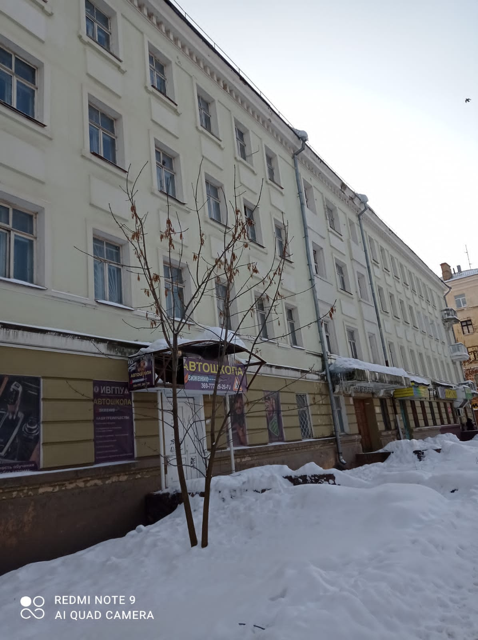 | Фото № 2  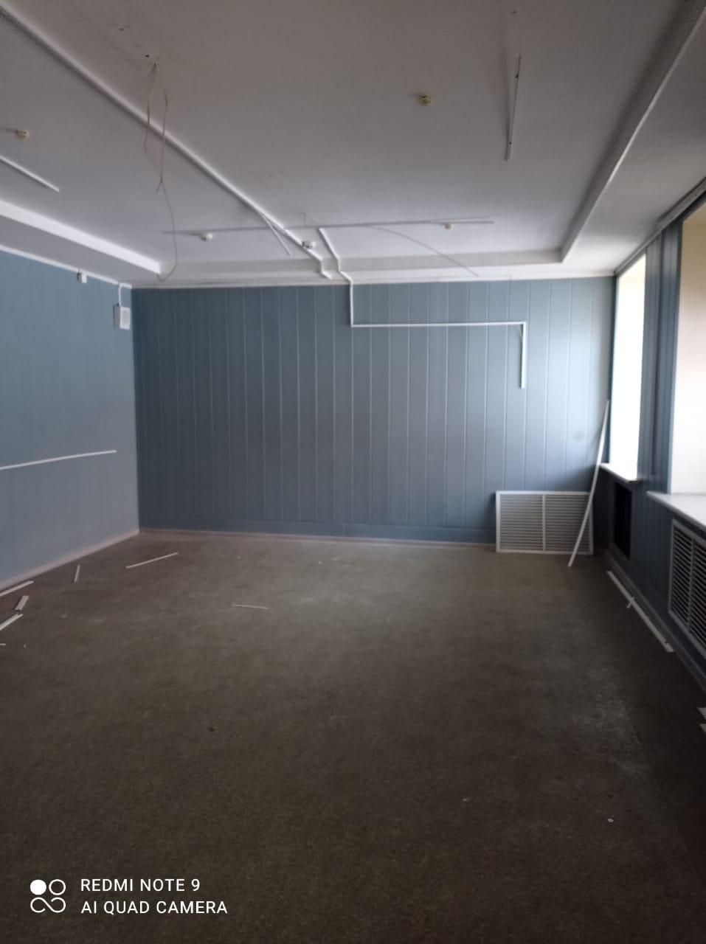
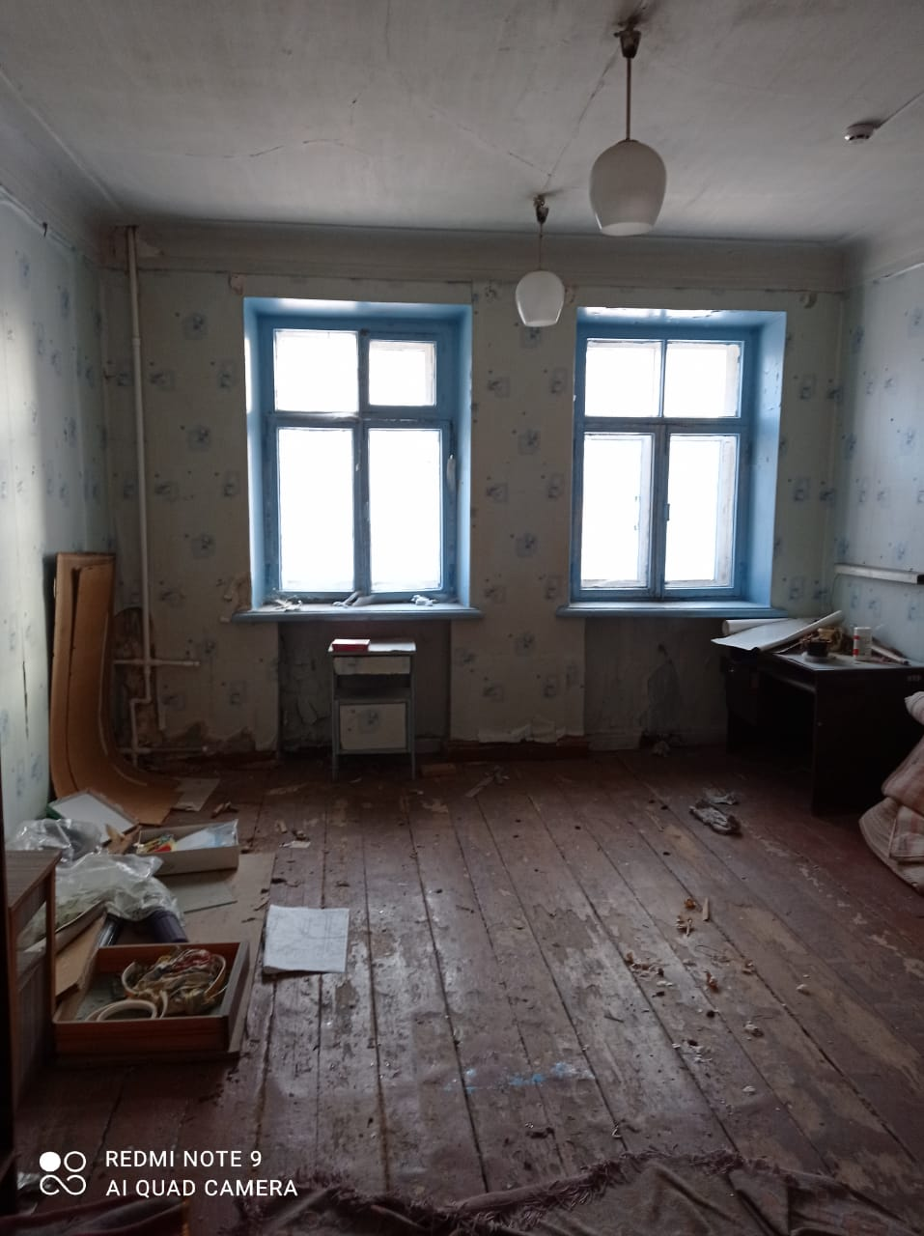  Фото № 3 | 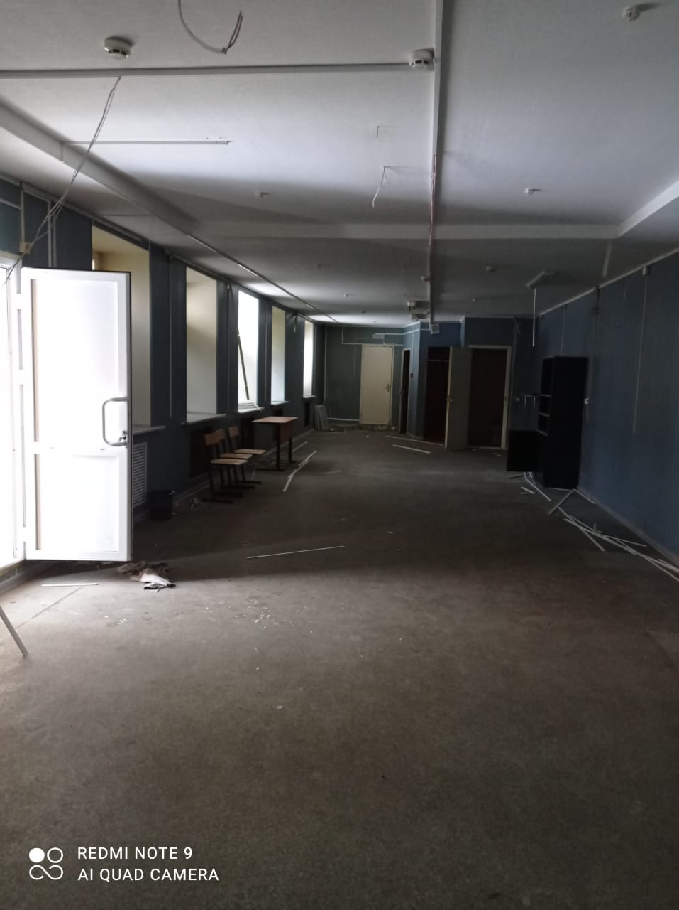  Фото № 4

Учредительные документы юридического лица должны быть представлены в актуальной редакции, со всеми изменениями и дополнениями.
Данное требование применимо также к представителям, действующим на основании агентского договора и обусловлено спецификой работы штатного интерфейса торговой площадки, позволяющего подписать договор в электронной форме по итогам торгов только лицу, подавшему заявку на участие в торгах. В соответствии со статьей 185.1 Гражданского кодекса Российской Федерации доверенность на совершение сделок, требующих нотариальной формы, на подачу заявлений о государственной регистрации прав или сделок должна быть нотариально удостоверена.
Настоящее извещение является публичной офертой для заключения договора о задатке в соответствии со статьей 437 Гражданского кодекса Российской Федерации, а подача претендентом заявки и перечисление задатка являются акцептом такой оферты, после чего договор о задатке считается заключенным в письменной форме.
Данное требование основано на специфике работы штатного интерфейса торговой площадки, позволяющего подписать договор по итогам торгов в электронной форме только лицу, которым подана заявка на участие в торгах. В соответствии со статьей 185.1 Гражданского кодекса Российской Федерации доверенность на совершение сделок, требующих нотариальной формы, на подачу заявлений о государственной регистрации прав или сделок должна быть нотариально удостоверена.

